DAFTAR ISI

DAFTAR ISI i
BAB I Sejarah Kerajaan Majapahit 1
1.1 Kejayaan Majapahit 1
1.2 Runtuhnya Kerajaan Majapahit 2
1.2.1 Kemunduran Kerajaan Majapahit 3
1.2.2 Faktor utama kemunduran kerajaan Majapahit 3
BAB II Peninggalan Kerajaan Majapahit 4
2.1 Candi Cetho 4
2.2 Candi Sukuh 4
2.3 Candi Pari 5
BAB III Karya Sastra Kerajaan 6
3.1 Kitab Negara Kertagama 6
3.2 Kitab Arjuna Wijaya 6
3.3 Kitab Parthayajna 6
3.4 Kitab Sotasoma 7
3.5 Karya Sastra Majapahit Akhir 7
BAB IV Patih Gajah Mada 8
DAFTAR GAMBAR

Gambar 1. Arca kekuasaan Hayam Wuruk 2
Gambar 2. Candi Cetho 4
Gambar 3. Candi Pari 5
Gambar 4. Patih Gajah Mada 9

DAFTAR TABEL

Table 1. Candi kerajaan Majapahit 5
Table 2. Karya sastra kerajaan 6
Table 3.Kitab aksara jawa 7

Sejarah Kerajaan Majapahit

Kerajaan Majapahit adalah salah satu kerajaan Agama hindu dan budha yang berada di daerah Negara Indonesia. Kerajaan ini kurang lebih berdiri sekitar pada tahun 1293 sampai tahun 1500 Masehi dan dimasa awal kejayaan Majapahit, Kerajaan ini dipimpin oleh seorang raja yang bernama Raden Wijaya.
Raden Wijaya memimpin Majapahit ini kurang lebih sekitar pada tahun 1293 hingga pada tahun 1309. Selepas itu Kerajaan tersebut dikuasai oleh Jayanegara yang jahat dan Jayanegara ini sempat menguasai Kerajaan Majapahit pada tahun 1309 hingga tahun 1328 Masehi.
Selepas Jayanegara dibunuh, maka kekuasan Majapahit ini diganti oleh Tribhuwana Tungga Dewi yang mana beliaulah yang mengakibatkan Kerajaan Majapahit kembali kepada masa-masa kejayaannya selama berdaulat pada tahun 1328 hingga pada tahun 1305 Masehi.

Kejayaan Majapahit
Kerajaan Majapahit menggapai pada puncak kejayaannya ketika di masa kekuasaan Hayam Wuruk. Ketika Hayam Wuruk berkuasa di tahun 1350 sampai tahun 1389 M. Selama Hayam Wuruk berkuasa, Majapahit sukses menguasai atau merajai Borneo, Sumatra, Bali, Semenanjung Malaya bahkan hingga masuk ke Negara Filipina.
Ketika pada masa itu Majapahit dapat dibilang sebagai negara terbesar yang pernah ada didalam sejarah Indonesia. Bersama dengan perdana mentri Gajah Mada, Majapahit memiliki misi-misi besar yaitu misi-misi besar tersebut ialah mempersatukan nusantara.

Saking seriusnya ingin mempersatukan nusantara, Gajah Mada hingga melontarkan sumpah yan mana sumpah tersebut diberi nama dengan sumpah palapa dan arti dari sumpah palapa tersebut ialah “tidak akan mundur dari masa jabatannya sebelum berhasil dalam mempersatukan nusantara”.

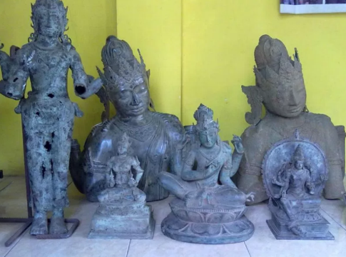
.

Gambar 1. Arca kekuasaan Hayam Wuruk

Runtuhnya Kerajaan Majapahit
Majapahit adalah salah satu kerajaan yang bertepatan lokasi didaerah Jawa Timur sejak dari tahun 1293 sampai tahun 1500 an.
Penguasa-penguasa terbesar di Kerajaan Majapahit yaitu Hayam Wuruk, yang mana hayam wuruk ini sudah memimpin kerajaan sejak tahun 1350 hingga pada tahun 1389 yang mana tahun itu adalah puncak-puncak kejayaannya Majapahit.
Pada masa itu Majapahit sudah mendirikan kerajaan lain yang berada di wilayah selatan Semenanjung Melayu, Sumatera, Bali, Kalimantan, Bali, Indonesia bagian tumur, dan di Negara Filipina. Majapahit ini adalah kerajaan terakhir dari kerajaan-kerajaan hindu lainnya.
Majapahit ini selain menjadi kerajaan terakhir pada masanya, kerajaan ini telah dianggap bahwa kerajaan tersebut sebagai salah satu negara terbesar didalam sejarah Indonesia. Pada masa itu penduduk-penduduk majapahit sudah mengembangkan kecanggihan-kecanggihan tingkat tinggi baik itu didalam kegiatan artistik ataupun komersial.
Pada saat itu modal yang sudah dimiliki oleh para penduduk-penduduk Majapahit diantaranya ialah seni dan sastra yang mana sastra dan seni itu memiliki perkembangan yang sangat pesat sekali. Bahkan Sistem-sistem perekonomian kontan atau tunai telah mulai berkembang sedikit demi sedikit.
Berlandaskan dari bidudidaya perdagangan. selain dari itu, juga didukung dengan ber-anekaragam profesi dan industri. Ketika pada tahun 1527 Majapahit ini adalah kerajaan yang disebut dengan kerajaan paling besar di nusantara ini bertekuk lutuk kepada Kesultanan Demak.

Kemunduran Kerajaan Majapahit
Sesudah kematiannya Hayam Wuruk pada tahun 1389, kedaulatan Majapahit memasuki masa-masa kemunduran karena adanya masalah. Kemudian Hayam Wuruk digantikan oleh seorang putri mahkota Kusumawardhani, yang mana pada masa itu putri mahkota tersebut menikah dengan seorang kerabat dekatnya, yakni Pangeran Wikramawardana.
Hayam Wuruk juga memiliki seorang putra yang mana putra tersebut dihasilkan dari pernikahan sebelumnya, yakni Pangeran Wirabhumi, yang juga ikut menyatakan tahta.
Adanya perang sipil seperti ini dan yang mana perang itu disebut sebagai Paregreg diperkirakan telah terjadi kurang lebih sekitar pada tahun 1405 sampai 1406, dan adanya peperangan itu menimbulkan Wikramawardhana sebagai pemenang yang memenangkan peperangan tersebut, dan Wirabhumi ditangkan lalu dipenggal hidup-hidup.

Faktor utama kemunduran kerajaan Majapahit
- Kerajaan Majapahit tidak mempunyai penggerak dari pusat kepemerintahan yang memiliki kemampuan untuk mempertahankan sebuah kesatuan di daerahnya sesudah dari Gajah Mada dan Hayam Wuruk meninggal.
- Lalu susunan-susunan dari kepemerintahan Majapahit yang memiliki kesaaan pada sistem negara sekutu pada masa modern dan banyaknya kebebasan-kebebasan yang memang diberi oleh kepemerintahan pada masa itu untuk bertujuan memuahkan daerah-daerah yang menggambarkan jajahan untuk meluputkan diri sendiri begitu saja sesudah mengetahui apabila pusat pemerintahan itu sedang terjadinya kekosongan terhadap kekuasaan.
  - Faktor-faktor utama yang menjadi penyebab kemunduran yang selanjutnya ialah terjadinya peperangan antar saudara, hal ini menunjukkan bahwa yang menjadi suatu permasalahan terbesar dari Kerajaan Majapahit ini adlah terjadinya peperangan antar saudara, yang mana peperangan yang paling populer pada masa itu adalah Perang Paregreg yang terjadi pada tahun 1401 sampai 1406.
  - Yang terakhir ialah masuknya Agama Islam dari zaman Kerajaan yang berada di daerah Kediri Jawa Timur yang mana kerajaan itu memperlihatkan kekuatan-kekuatan baru yang berani melawan Majapahit. Hal ini merupakan kondisi terburuk yang terjadi pada Kerajaan Majapahit. Kerajaan ini memang benar-benar sedang dalam ancaman kehancuran sesudah seluruh kerajaan-kerajaan Islam bersatu dan menjadi satu.

Peninggalan Kerajaan Majapahit

Candi Cetho
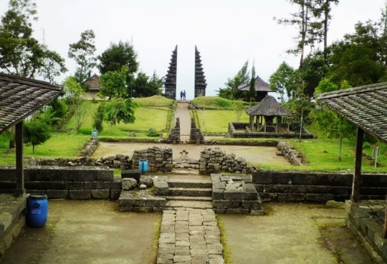
Candi Cetho ialah candi yang dialokasi bagi orang yang beraga Hindu peninggalan masa-masa akhir kepemerintahan Majapahit pada abad ke 15. Terdapat sebuah laporan ilmiah pertama tentang candi cheto yang dibangun oleh Van de Vlies pada tahun 1842. A.J. Bernet Kempers juga ikut melakukan penelitian tentangnya,

Gambar 2. Candi Cetho

Candi Sukuh
Candi sukuh adalah komplek dari candi-candi yang beragama Hindu yang berada di daerah Kabupaten Karanganyar, Jawa Tengah. Candi Sukuh ini termasuk didalam kategori sebagai candi yang beragama Hindu karena ditempat itu telah dijumpai obyek pujaan lingga dan yani oleh orang-orang dahulu.
Candi Sukuh ini tergolong sebagai candi yang sangat polemis, karena bentuk dari candi tersebut tidak biasa saja dan banyak juga obyek-obyek yoni dan lingga yang mewujudkan seksualitas. Candi Sukuh ini sudah sejak lama untuk diusulkan ke UNESCO untuk dijadikan salah satu situs warisan dunia dari tahun 1995.
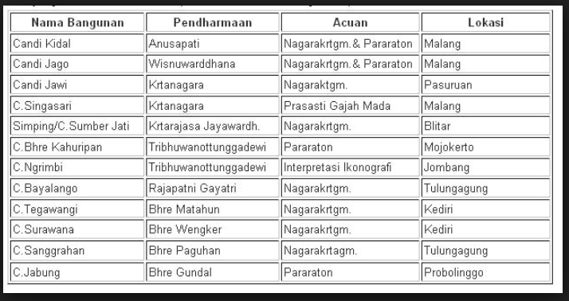

Table 1. Candi kerajaan Majapahit

Candi Pari
Candi Pari merupakan salah satu sebuah monumen peninggalan sejarah masa-masa klasik negara Indonesia yang letaknya berada didaerah Desa Candi Pari, Kabupaten Sidoarjo, Kecamatan Porong, Jawa Timur Indonesia. Keberadaan lokasi candi tersebut berada kurang lebih di sekitar 2 KM kearah barat laut.
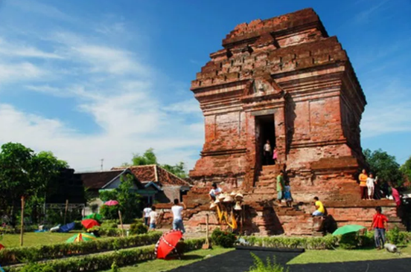
Ketika pada jaman dahulu kala, diatas gerbang candi itu terdapat sebuah batu serta angka yang mewujudkan angka tahun 1293 (1371 M). Dan juga merupakan salah satu monumen peninggalan dari jaman Kerajaan Majapahit yang mana waktu itu masih pada kepemerintahan Prabu Hayam Wuruk pada tahun 1350 sampai 1389 Masehi.

Gambar 3. Candi Pari

Karya Sastra Kerajaan

Kitab Negara Kertagama
Karya sastra majapahit awal yang mana karya sastra tersebut dibuat diawal kerajaan Majapahit, berikut inilah karya-karya sastra peninggalan Majapahit awal.Kitab Negara Kertagama ini adalah sebuah kitab yang dikarang oleh Empu Prapanca. Isi dari kitab ini adalah menceritakan tentang kondisi kota Majapahit, perjalanan-perjalanan dan wilayah-wilayah jajahan Hayam Wuruk yang memutari daerah kekuasaannya. Bukan hanya itu saja, didalam sebuah kitab mengatakan bahwa adanya upacara Sradda untuk Putri Gayatri, menyinggung dengan kehidupan, kegamaan, dan kepemerintahan ketika di zaman Majapahit. Sebenarnya Kitab Negara Kertagama ini lebih memiliki nilai yaitu sebagai sumber sejarah budaya daripada menjadi sumber sejarah politik.
Karena, tentang raja-raja yang berkuasa dimasa itu hanya dikatakan dengan cara singkat, terutama para raja-raja di Singasari dan Majapahit lengak dengan tahun-tahunnya.

Kitab Arjuna Wijaya
Kitab Arjuna Wijaya ini juga masih termasuk didalam kategori kitab yang di karang oleh Empu Tantular. Isi dari kitab ini adalah menceritakan mengenai seseorang raksasa Kunjarakarna yang mana seorang raksasa itu ingin sekali menjadi manusia.
Lalu dia pun menghadap kepada Wairocana dan diizinkan untuk melihat neraka. Karena dia sangat taat atau patuh kepada ajaran-ajaran yang telah diajarkan oleh agama Buddha, dan pada akhirnya apa yang dia inginkan itu pun terkabul.

Kitab Parthayajna
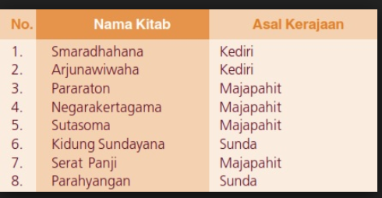
Kitab Prthayajna ialah sebuah kitab yang mana kitab tersebut sampai saat ini belum ada yang mengetahui siapa pengarang atau pencipta kitab tersebut. Isi dari kitab ini ialah mengenai keadaan Pandawa sesudah kalah ketika sedang bermain dadu, dan pada akhir cerita mereka melakukan kegiatan seperti mengembara di hutan-hutan.

Table 2. Karya sastra kerajaan

Kitab Sotasoma
Kitab Sotasoma ialah sebuah kitab yang juga dikarang oleh Empu Tantular. Kitab ini menceritakan mengenai riwayat hidup Sotasoma, dimana seorang anak raja menjadi pendeta Buddha pada masa itu. Dia siap atau bersedia untuk berkorban atau mengorbankan dirinya untuk mementingkan kepentingan seluruh umat manusia yang mana seorang manusia itu sedang berada didalam kesulitan.
Maka dari itu, banyak manusia-manusia yang tertolong karena jasa beliau yang telah mengorbankan dirinya. Didalam kitab ini selain membahas riwayat terdapat juga sebuah ungkapan-ungkapan kata yang berbunyi “Bhinneka Tuggal Ika, TanHana Dharma Mangrawa”, lalu digunakan sebagai motto Negara Indonesia hingga saat ini.

Karya Sastra Majapahit Akhir
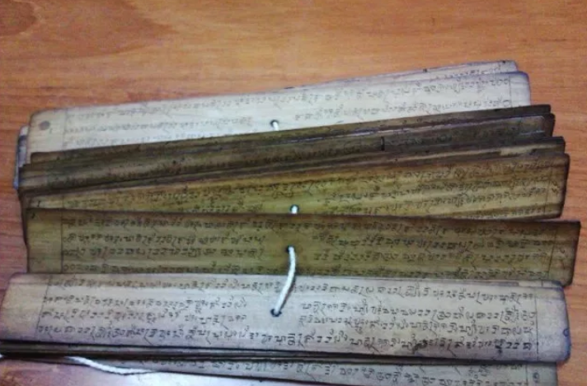
Karya Sastra pada saat jaman Majapahit Akhir, Kitab tersebut ditulis didalam buku yang mana tulisan kitab tersebut ditulis dengan menggunakan aksara bahasa Jawa Tengah. Diantara dari banyaknya karya-karya yang diciptakan pada zaman ini diantaranya ditulis dalam sebuah bentuk tembang, dan ada juga karya yang berbentuk seperti gancaran.

Table 3.Kitab aksara jawa

Patih Gajah Mada

Apabila membicarakan mengenai sejarah Kerajaan Majapahit tentu saja tidak dapat lepas dari satu tokoh, yakni Gajah Mada. Ia adalah merupakan sesosok patih yang sangat terkenal didalam sejarah kerajaan di Negara Indonesia.
Tidak begitu banyak informasi-informasi yang tersedia tentang cerita masa kecil Gajah mada. Hanya terdapat beberapa tulisan menerangkan bahwa Gajah Mada ketika masih kecil berasal dari kalangan rakyat-rakyat jelata.
Tokoh utama dalam kerajaan Majapahit ini mengalami peningkatan karir yang mana peningkatan karir tersebut sangat cepat sekali sesudah beliau berhasil menyelamatkan raja kedua Majapahit, Jayanegara dari kisah pemberontakan yang di selenggarakan oleh Ra Kuti kurang lebih sekitar tahun 1319.
Sesudah kejadian itu, kemudian Gajah Mada langsung diangkat menjadi seorang patih di Kerajaan Majapahit.
Ketika Gajah Mada sudah menjabat sebagai patih di kerajaan Majapahit, Gajah Mada sangat sibuk karena terjadinya pemberontakan yang sudah terjadi dimana-mana terutama sesudah meninggalnya Raden Wijaya. Pemberontakan terjadi karena orang-orang bekas istana kerajaan mempunyai keinginan untuk mengambilh alih kekuasaan, ada juga wilayah-wilayah lainnya yang ingin melepaskan diri dari wilayah kekuasaan Majapahit.
Karena prestasinya yang bagus Gajah Mada sempat diangkat menjadi Patih Kahuripan dan menjadi Patih Doha. Karir militernya semakin menaik dan meninggi ketika masa pemerintahan Trubhuwana Wijayatunggadewi. Beliau diangkat menjadi Patih Majahait sesudah berhasil menyelesaikan pemberontakan di wilayah Sadeng dan Keta.
Ketika menjadi sebagai Mahapatih, Gajah Mada melakukan ekspansi besar-besaran ke seluruh penjuru Nusantara dalam rangka untuk memperluas wilayah kekuasaan Kerajaan Majapahit. Hasil ekspansi tersebut pun berjalan dengan sempurna dan tidak sia-sia.
Gajah Mada mampu mengambil alih kerajaan penting seperti halnya Kerajaan Pejeng di daerah Bali, dan sisa-sisa Kerajaan Sriwijaya dan Malayu.
Puncak-puncaknya karir Gajah Mada terjadi ketika sedang berada di pemerintahan Hayam Wuruk. Beliau diangkat menjadi Patih Amangkubumi. Sosok Gajah Mada di Kerajaan Majapahit ini seolah-olah tidak akan bisa digantikan lagi oleh siapapun.
Mengingat peran dari Gajah Mada yang begitu esensial dalam sistem-sistem pemerintahan. Pada masa ini juga sebuah janji yang sakral mulai dikenal oleh masyarakat-masyarakat, yakni Sumpah Palapa.
Sumpah Palapa dinyatakan pada tahun 1336 Masehi atau kurang lebih pada tahun 1258 Saka, tepat sesudah beliau diangkat menjadi Patih Amangkubumi.

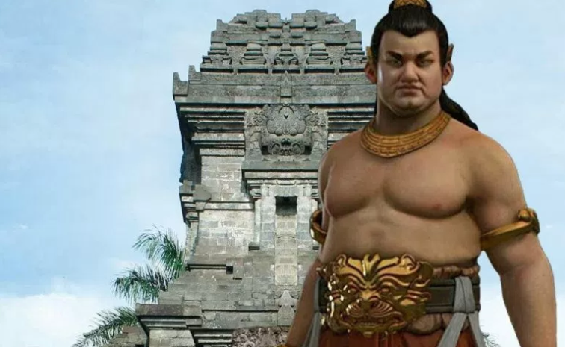

Gambar 4. Patih Gajah Mada

